

**«ПУТЬ ГЕРОЯ»**

**КРЕНДЕЛЁВ СЕРГЕЙ ВЛАДИМИРОВИЧ**

**Россия-это наш дом,**

**И мы проживаем в ней всю свою жизнь,**

**и всё, что имеем за душой,**

**мы обязаны ей.**

**Введение**

Данная работа посвящена прославлению и увековечению подвигов участников специальной военной операции. Герои СВО – это люди, которые совершили поистине подвиги в истории своей страны. Они выделяются своим мужеством, отвагой, верностью своей Родине и народу. Безусловно, их подвиги заслуживают нашего уважения и благодарности.

Ребята выполняют важнейшую задачу с точки зрения обеспечения безопасности самой России, и, конечно, они заслуживают того, чтобы о них говорила и знала страна.

С 24 февраля 2022 года российская армия проводит на Украине специальную военную операцию. Главная цель - помощь Донецкой и Луганской народным республикам, на территории которых последние восемь лет не прекращались обстрелы. Перед нашими военными поставлена задача свести до минимума потери личного состава и мирного населения при выполнении боевых заданий.

**Проблема**заключается в том, что Российский патриотизм отличается исторической преемственностью, державностью. Оторвать современность от традиций невозможно .Поэтому важно воспитать патриота и гражданина своей страны и как важно на примерах современных героев доносить до молодого поколения любовь к своему государству, к своей семье, к своему народу.

**Цель работы:**

Формирование патриотизма и чувства гордости у учащихся за наших земляков, выполняющих свой гражданский долг на территории Украины.

**Задачи работы:**

1. Собрать и изучить сведения о Кренделеве С.В., погибшим при выполнении задач на СВО
2. Собрать отзывы у одноклассников, учителей, односельчан, родственников.
3. Воспитать чувства патриотизма и гордости за свое прошлое и настоящее.
4. Формирование социальных ценностей у обучающихся.
5. Развить у детей познавательную активность.

**Предмет исследования**: специальная военная операция.

**Объект исследования**: участник СВО.

При исследовании материла были использованы следующие **методы**: метод опроса, изучение статей, газет, документов; сопоставление материала с последующим обобщением полученных результатов; описательный метод.

**Теоретическая значимость**:

Проведено теоретическое исследование документальных материалов по данной теме, сделаны выводы. Наши исследования могут быть использованы учителями - предметниками на уроках истории и на внеклассных мероприятиях

**Практическая значимость:**

Материал исследования станет основой для создания и открытия в школе СТЕНЫ ПАМЯТИ «Герои среди нас», видеоролик будет использован для внеклассных мероприятий, направленных на усиление гражданского самосознания и патриотического воспитания подрастающего поколения.

**«Путь героя»**

Кренделёв Сергей Владимирович родился 29 января 1982 года в селе Анненково Кузнецкого района Пензенской области.

В 1999 году окончил Анненковскую среднюю школу. Поступив в ПТУ №26 на специальность водитель.

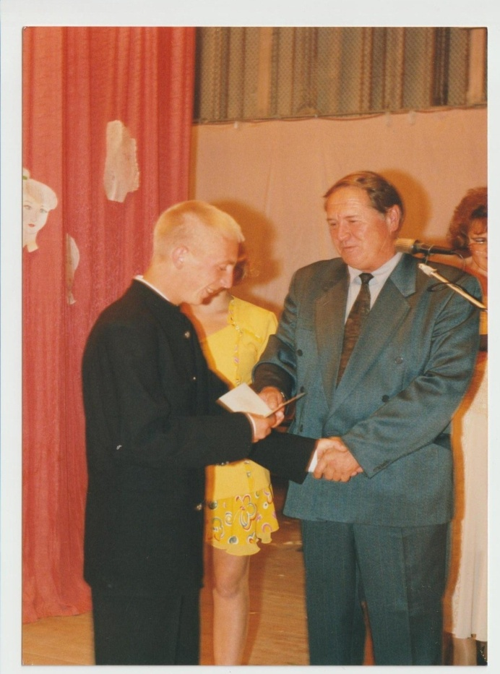

После окончания ПТУ, Сергей Владимирович призвался в Вооруженные Силы Российской Федерации. Во время службы был отправлен на Северный Кавказ , участвовал в проведении контртеррористической операции на территории Чеченской республики при этом в течение шестидесяти трех дней участвовал в боевых действиях.

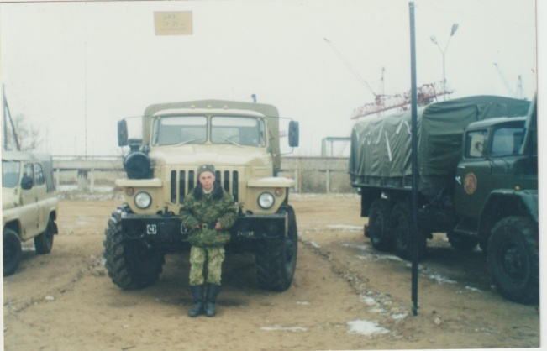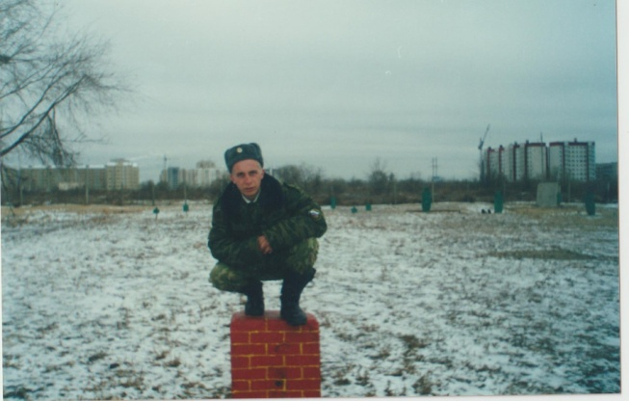

После прохождении службы, Сергей Владимирович вернулся на Родину и обзавелся семьёй.

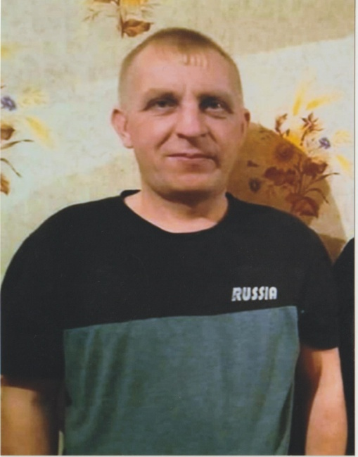

Решение пойти на СВО было обдуманным «Сейчас пишется история нашей страны, я хотел бы, чтобы спецоперация закончилась при моем непосредственном участии, поэтому подписал контракт»- говорил Сергей Владимирович. И 7 ноября 2023 года был призван в ВС РФ.

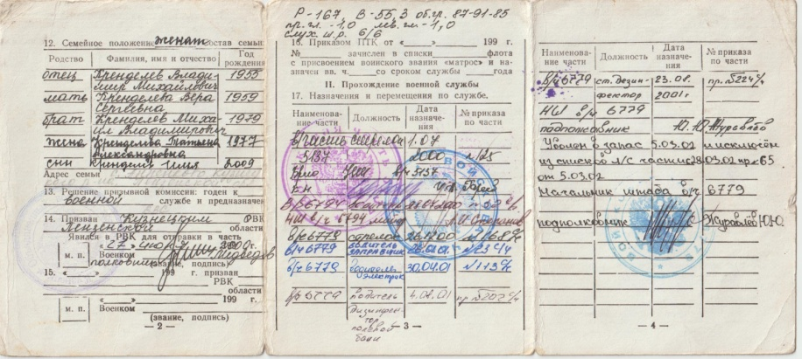

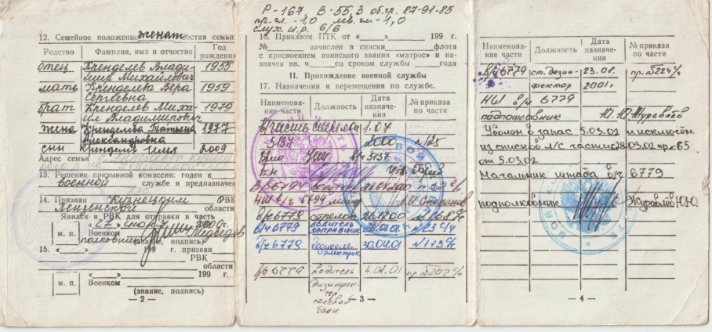

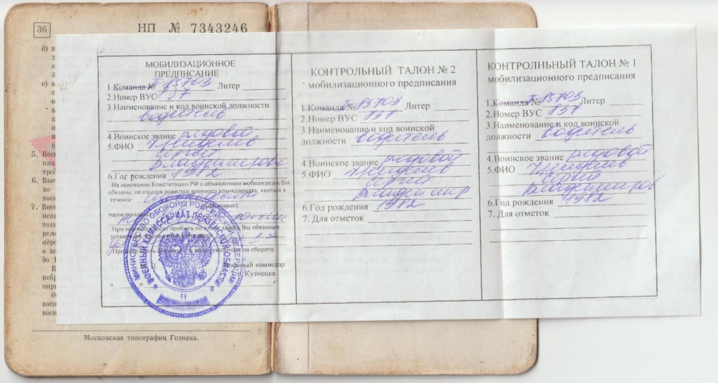

Напротяжении всей службы он был старшим наводчиком минометного отделения взвода огневой поддержки штурмовой роты мотострелкового батальона с позывным « Белый».

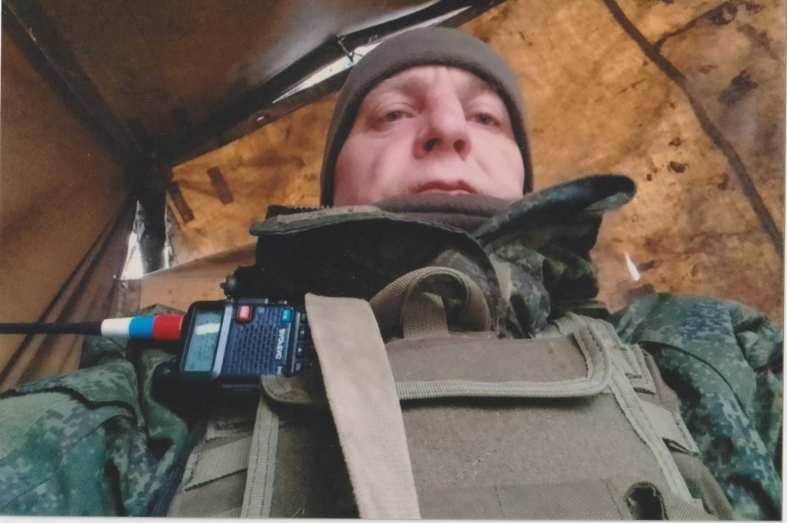

В ходе ведения обороны на одном из участков линии боевого соприкосновения рядовой Крендялёв Сергей Владимирович , получил задачу захватить вражеское укрытие. Когда он и его сослуживцы выполнили задачу начался артиллерийский обстрел в результате, которого наш односельчанин погиб.

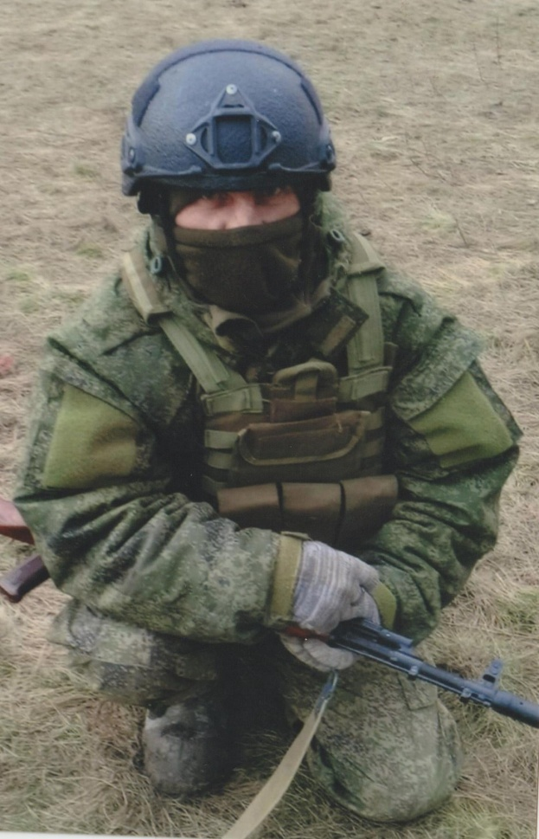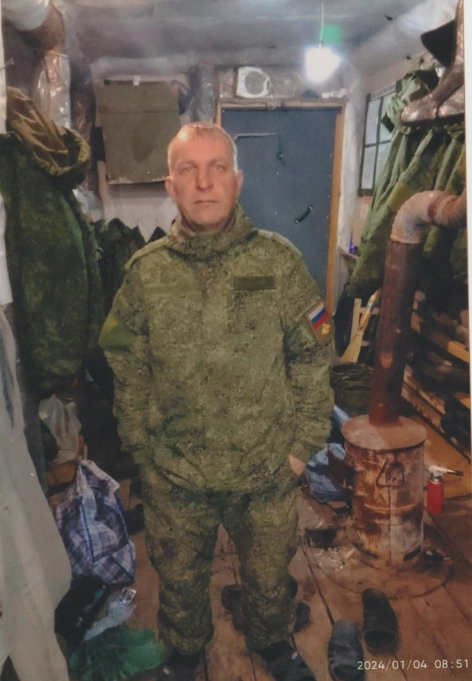

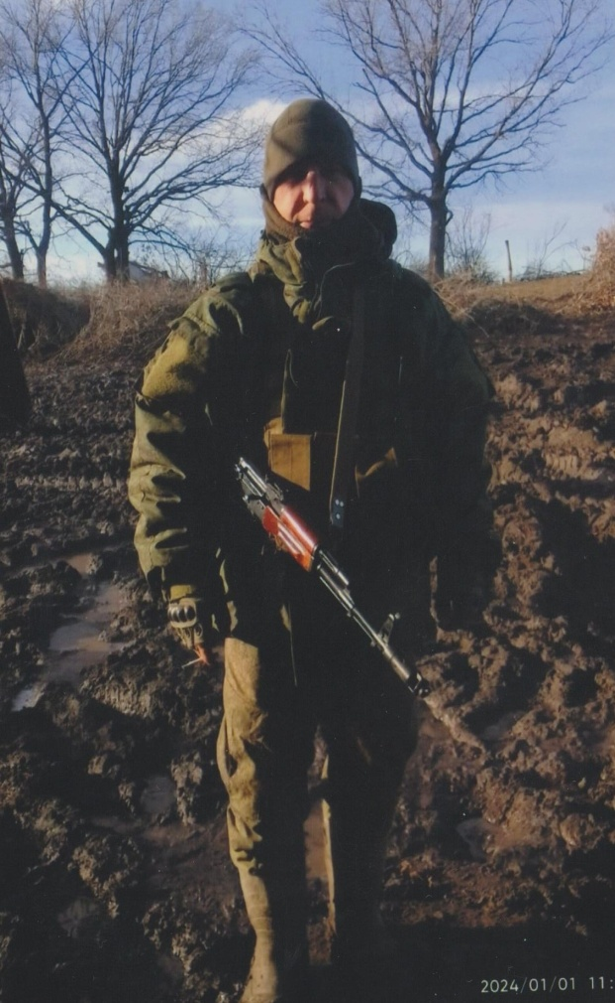

Погиб 26.01.2024 года, не дожив до сорока двух лет три дня.

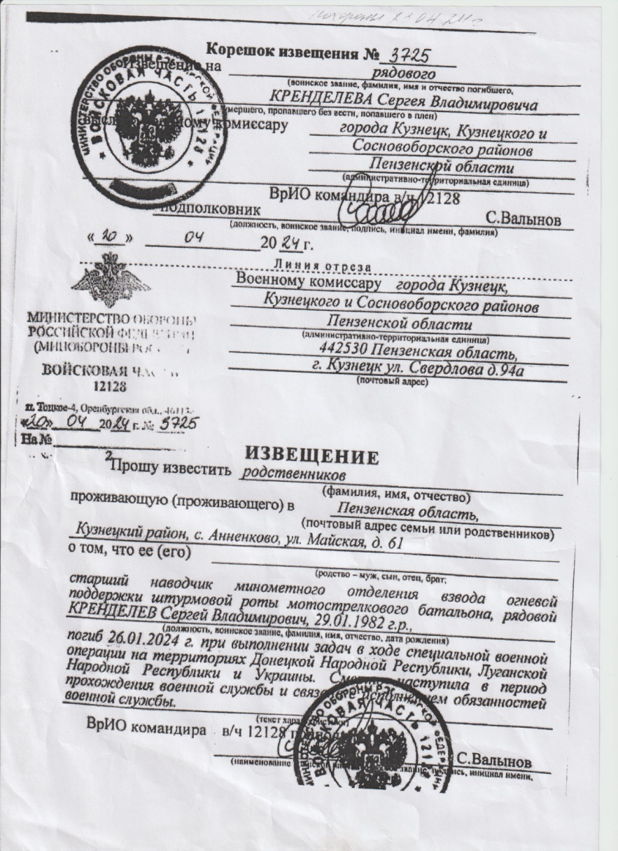

Награжден Орденом Мужества посмертно. Захоронен на местном кладбище Анненковской сельской администрации.

**Воспоминание, одноклассников**

« С Сергеем мы учились с первого класса. Яркий как солнышко, с открытой улыбкой паренёк. Умный, рассудительный, серьёзный, со своей твердой жизненной позицией, и в то же время юморной. Он всегда был доброжелательный, придет на помощь своим одноклассникам, поддержит добрым словом. И просто человек, который любил жизнь».

Исайчева (Авластимова ) Ольга.

«Я пришла в Анненковскую школу уже в 11 класс. Новеньким непросто в новой школе. В классе были свои лидеры. Сергей не был в числе отличников. Но его уважали и школьники, и учителя, и односельчане. Он был прямолинейным, честным и искренним, всегда поступал по справедливости. Он не считал себя крутым парнем , осознавал свои ошибки и недостатки, потому и сам никогда и никого не осуждал. даже наоборот наверное ,он мог оправдать и объяснить поступок любого человека. Сергей всегда был внимателен к людям, к их бедам , старался помогать. Слабых всегда замечал и защищал. Серёжа, как жаль, что я больше не увижу тебя среди живых. Прошло много лет, но я всегда помнила и помню ,что ты помог мне, ты меня защитил. Светлая память о Сергее всегда во мне».

Тюрина Оксана.